**Модуль «Студенческий отдел»**

Модуль **«***Студенческий отдел»*предназначен для создания и контроля движений контингента студентов, а также для выдачи списков и сводных отчетов по движению контингента студентов.

Модуль **«***Студенческий отдел»* направлен на достижение следующих целей:

* создание базы приказов
* контроль за созданием и обработкой приказов
* формирование форм по движению контингента студентов

Роли:

**При приеме абитуриентов *приемная комиссия формирует приказы* на зачисление. Сотрудники студенческого отдела *подписывают приказы* в программе и только после этого приказы обрабатываются секретарями приемной комиссии. Таким же образом контролируются другие приказы: приказы на перевод и приказы на выпуск. Методисты факультета формируют приказ, сотрудники студенческого отдела подписывают, методисты факультета обрабатывают. Остальные виды приказов – загран.командировка, академ.отпуск, отчисление и т.д. формируются и обрабатываются сотрудниками студенческого отдела.**

*Функционал* модуля *Студенческий отдел* представлен 6-ю функциями, которые объединены в такие блоки, как: приказы, студенты (рис.1):

1. *Приказы на зачисление* – функция позволяет просматривать и подписывать приказы на зачисление
2. *Список приказов* – функция позволяет создавать, обрабатывать, редактировать, удалять приказы
3. *Основание приказов* – функция позволяет просматривать, редактировать основание приказов
4. *Шаблоны приказов* – функция позволяет менять шаблоны приказов, выбирать подписантов приказов
5. *Вакантно образовательные гранты –* функция предназначена для ввода количества свободных грантов по специальностям
6. *Поиск студентов* – функция дает возможность найти любого студента в базе данных, просмотреть его личные данные, успеваемость, движения и т. д.
7. *Добавить абитуриента –* функция позволяет специалистам отдела по работе со студентами добавлять в базу новых студентов, переведенных из других вузов
8. *Создание дипломов вручную* – функция позволяет вручную создать диплом для студентов. Необходимость создания дипломов вручную возникает в том случае, если нужно распечатать диплом старого образца, который отличается от шаблона диплома, заложенного в программе
9. *Документы* – функция позволяет загружать и редактировать документы

Рисунок 1 – Модуль Студенческий отдел

***Приказы на зачисление***

При приеме абитуриентов ***приемная комиссия формирует приказы*** на зачисление. Сотрудники студенческого отдела ***подписывают приказы*** в программе и только после этого приказы обрабатываются секретарями приемной комиссии.

Для того, чтобы проверить и подписать приказ на зачисление, необходимо выполнить следующие действия:

* выбрать функцию «*Приказы на зачисление»*;
* сделать выборку ограничений из предложенного списка (рис.2).

Рисунок 2 – Выбор параметров из списка

На экране появятся 2 списка приказов: список обработанных приказов о зачисление и список сформированных приказов, которые необходимо подтвердить (рис.3). Документы, которые находятся в списке сформированных приказов, должны быть подписаны, прежде чем будут обработаны секретарями приемной комиссии. Обработанные приказы выходят в формате: номер приказа, дата приказа/факультет. Такой приказ можно открыть только для просмотра. Для этого нужно дважды щелкнуть мышью на выбранном приказе.

Удалить приказ может только секретарь приемной комиссии.

Рисунок 3 – Список приказов на зачисление

Для того, чтобы *Подписать приказ,* нужно выполнить следующие действия:

* выбрать приказ из Списка сформированных приказов;
* дважды щелкнуть на него;
* для подписания приказа, после его проверки, нужно нажать кнопку «*Подписать»*.
* в случае обнаружения ошибочных данных в тексте приказа, необходимо нажать на кнопку «*Вернуться к списку приказов».*

Рисунок 4 – подписание приказа

***Список приказов***

Создание и обработка приказов:

* выбрать функцию *Список приказов*;
* на экране появится список типов приказов, из которого нужно выбрать тот тип, который нужен для работы (рис.5), дважды щелкнув на него мышью;

Рисунок 5 – Список типов приказов

* в окне *Редактора приказов* сделать выборку ограничений;
* выполнить команду «*Выбрать»* (рис.6);

Рисунок 6 – Выбор ограничений

* в новом окне появится список приказов, соответствующих заданным параметрам (рис.7). Документ может иметь 2 статуса – *Актив* и *Обработан.* Если состояние приказа – Актив, значит, этот приказ еще необработан, т.е. ему не присвоили номер и дату. Такой приказ можно *отредактировать* или *удалить*.

На панели инструментов размещен функционал для работы с приказами: *Добавить, Просмотреть документ, Скачать документ, Приложение к приказу, Редактировать, Обработать, Удалить*.

Рисунок 7 – Список приказов

***Для создания нового приказа:***

* выбрать команду «*Добавить»*;
* откроется окно выбора ограничений для создания нового приказа (рис.8). Для каждого типа приказа будет открываться окно со своими параметрами;
* заполнить все поля;
* для выбора студента или группы студентов активизировать команду «*Выбрать студентов»*;
* откроется список студентов по заданным параметрам, из которого необходимо добавить студента (студентов) в приказ, отметив галочкой;
* выбрать команду «*Добавить выбранных студентов в приказ»* и сохранить приказ.
* новый приказ сохранится в списке приказов созданного типа со статусом «*Актив»*.

Рисунок 8 – Создание нового приказа

**Чтобы просмотреть** сформированный приказ, необходимо выделить его и выбрать команду «*Просмотреть документ»*.

**Чтобы скачать приказ**, необходимо выделить его и выбрать команду «*Скачать документ».* Команда «*Скачать документ»* используется в том случае, когда возникает необходимость сохранить документ на диске.

К каждому приказу автоматически формируется приложение, представляющее собой транскрипт (т.е. карточку студента) на трех языках (казахский, русский, английский), где отражены все основные данные по студенту: его успеваемость, движения и т.д. Для просмотра приложения необходимо выделить приказ и выбрать функцию «*Приложение к приказу»*. Откроется список приложений к приказу (рис.9).

Рисунок 9 – Список приложений к приказу

**Для просмотра приложений** необходимо выделить нужное приложение и выбрать команду «*Просмотреть документ»*. Откроется документ - Транскрипт.

С помощью функции «*Редактировать»* можно вносить изменения, дополнения в приказ, но только когда он находится в состоянии Актив, т.е. приказ еще не обработан.

Как только приказ будет подписан и зарегистрирован, необходимо его обработать в системе. Для обработки приказа выделяем его щелчком мыши и выбираем команду «*Обработать»*. В окошке для ввода номера приказа, нужно ввести номер и дату регистрации приказа. Сохранить документ. В списке приказов, статус приказа изменится с *Актива* на статус - *Обработан*. **Приказы со статусом «*Обработан»* можно только просмотреть.**

Функция «*Удалить»* используется только для приказов в состоянии *Актив*. Действия выполняются по аналогии с уже описанными выше командами.

***ШАБЛОНЫ ПРИКАЗОВ***

В шаблоне приказов есть 4 основных шаблона:

* основание приказов;
* шапка печатной формы приказов;
* подписи печатной формы приказов;
* справочник:тексты полей приказов;

***Основание приказов***

Функция *Основание приказов* позволяет специалистам отдела по работе со студентами вести справочник оснований приказов по движению контингента студентов: добавлять новые записи, редактировать их. Справочник оснований приказов используется в процессе формирования приказов.

Создание оснований для приказов:

* выбрать меню «*Основание приказов»* (рис.10);

Рисунок 10 – Меню Основание приказов

* откроется окно со списком оснований для приказов;
* на панели инструментов размещены команды для работы с основаниями для приказов: *Добавить, Редактировать, Удалить* (рис.11).

Рисунок 11 – Список оснований для приказов

Для создания нового основания к приказам нажать функцию «*Добавить».* Откроется окно, в котором необходимо заполнить, согласно приказу, текстовые поля на трех языках, используя подсказки справа. После заполнения полей нажать кнопку «*Сохранить»* (рис.12).

Рисунок 12 – Создание нового основания для приказа

Для внесения изменений в имеющиеся основания использовать функцию *Редактировать*. Для редактирования:

* в списке оснований для приказов выделить строку с необходимым основанием и выбрать команду «*Редактировать»*;
* в открывшемся окне внести изменения или дополнения в текстовые поля на трех языках;
* после заполнения полей выбрать команду «*Сохранить»*.

Для удаления неактуальной записи в списке оснований для приказов выделить строку с необходимым основанием. Выбрать команду «*Удалить»*.

***Шапка печатной формы приказов***

В системе предусмотрен вариант изменения шапки приказов и выбор подписантов.

Рисунок 13 – Список оснований для приказов

Для добавления новой шапки приказа нажмите на кнопку «*Добавить»*. В появившемся окне напишите название приказа на трёх языках и выберите ограничения из предложенного списка (Рис.14).

Рисунок 14 – Создание новых печатных форм

Шапка пишется ниже в текстовом поле. Текстовое поле тоже делится на три участка по трем языкам. В поле сверху заложен панель инструментов, чтобы можно было подкорректировать текст. Инструменты идентичны инструментам Microsoft Word, единственное что отличается кнопка **+**. Через эту кнопку вы можете выбрать скрипты, уже написанные в справочнике: форма оплаты, форма обучения, ступень обучения и.т.д. Остальной текст набирается вручную (Рис.15).

Рисунок 15 – Поле для внесения шапки печатной формы

После заполнения полей на трех языках нажмите на кнопку *Сохранить*. Он появится в списке печатных форм. Для редактирования выделите необходимый приказ и нажмите на кнопку «*Редактировать»*.

***Подписи печатной формы приказов***

Подписи печатных форм добавляется и редактируется аналогичным образом шапке приказов. Отличие в том, что через кнопку **+** можно добавить сотрудников. Например, ФИО ректора, ФИО проректора. И в приказе автоматически выйдет ФИО действующего сотрудника. Остальной текст пишется вручную (Рис.16)

Рисунок 16 – Подписи печатной формы приказов

***Тексты полей приказа***

Для создания нового текста поля приказа нажать на функцию «*Добавить».* Откроется окно, в котором необходимо заполнить, согласно приказу, текстовые поля на трех языках. После заполнения полей нажать кнопку «*Сохранить».*

Рисунок 17 – тексты полей приказа

***Поиск студентов***

**Порядок работы:**

* выбрать меню *Поиск студентов*;
* в окне Студенты выбрать все параметры для поиска. Если необходимо найти одного студента, то указать в соответствующих полях ФИО студента. Если необходимо осуществить поиск группы студентов, соответствующих определенным параметрам, то заполняются нужные поля. Для выбора количества выводимых результатов, задайте параметры – Выводить результаты по:
* выбрать команду «*Найти студентов»* (рис.18);

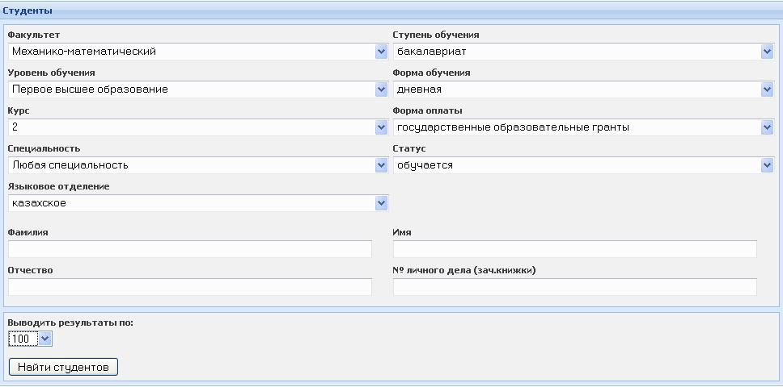

Рисунок 18 – Поиск студентов

* ниже в окне «*Найденные студенты»* высветятся данные по студенту (список студентов) (рис.19).

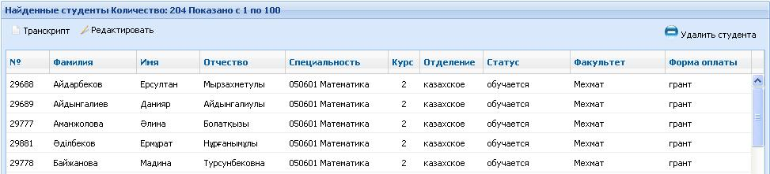

Рисунок 19 – Найденные студенты

Для просмотра основных сведений по студенту необходимо двойным щелчком мыши щелкнуть на выбранного студента. Откроется карточка студента.

Для просмотра успеваемости и движений студента, необходимо выбрать студента щелчком мыши и выбрать команду *Транскрипт* из списка команд.

Для внесения изменений или дополнений в карточку студента выберите функцию *Редактировать*. После внесения корректировок в карточку выбрать команду *Сохранить*.

***Добавить абитуриента***

Для ввода нового студента в базу данных:

* выбрать меню *Добавить абитуриента***;**
* откроется форма для ввода личных данных студента.

**Анкета и ее заполнение подробно описаны в разделе Приемная комиссия.**

***Документы.***

**Документы доступны для загрузки и редактирования в модулях «Студенческий отдел» и «Учебный отдел».** Остальным пользователям будет **открыт доступ только на просмотр** и скачивание документа. Скачать документ можно на Главной странице системы «Универ», выбрав функцию «*Документы»*.

Рисунок 20 – Документы.

Для загрузки нового документа, выполните следующие действия:

* активизируйте команду Загрузить (рис.20);
* нажмите на кнопку «*Обзор»* и укажите место, где находится загружаемый документ (рис.21);
* выберите тип документа (образец, каталог, нормативный документ и т.д);
* отметьте галочкой, кому должен быть доступен документ для скачивания;
* активизируйте команду «*Загрузить»*.

Рисунок 21 – Загрузка документа.